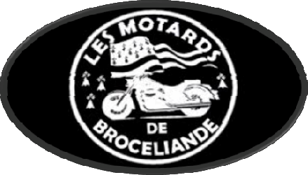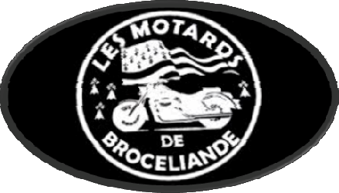

Pour clôturer 2016- 2017.
Les motards de Brocéliande ont le plaisir de vous convier à un repas festif

Le repas aura lieu
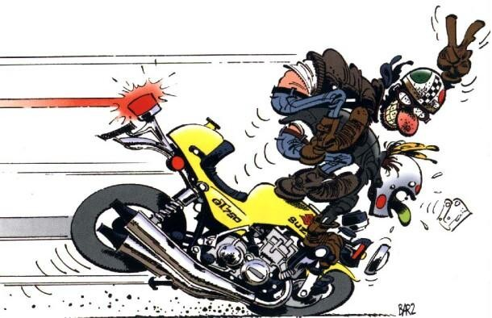Samedi 28 Octobre 2017
A partir de 19h00
Au Centre Culturel Brocéliande
A Bréal Sous Montfort

Nous débuterons la soirée autour d'un apéritif offert par l'association. Puis nous vous proposons :
Menu 15 €uros Adultes / 10 €uros Enfants

- bœuf bourguignon et ses petits légumes
- fromage-Dessert
- Café /Thé- Jus de fruits pour les enfan
ts

Boissons non comprises

Nous poursuivrons la soirée sur la piste de danse...Au son du DJ

Merci de vous inscrire en renvoyant le coupon réponse ci-dessous avant le lundi 16 Octobre 2017 à
« Soazig Martin, 1 Rue D’Italie 35310 Bréal sous Montfort »
Votre inscription sera validée à réception du paiement.
(Espèces ou chèque à l'ordre des Motards de Brocéliande)

Nom ........................... Prénom : ...............................
Sera présent au repas annuel des Motards de Brocéliande

Nombre de menus Adultes …………………….. x 15€ =................................€ Nombre de menus Enfants …………………….. x 10€ =............................. ...€

TOTAL …………€
Réglé : 0 En espèces 0 Par chèque (cocher le mode de règlement correspondant)

